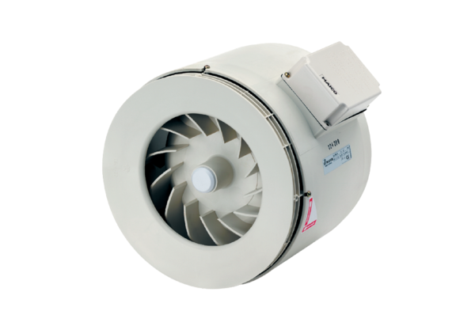Полуцентробежный трубный вентилятор ERM 22Комплект поставки: 1 штукАссортимент: C
Номер артикула: 0080.0204Изготовитель: MAICO

